第一步安装新版本主控
1.解压源码到bt新建的网站目录 PHP7.2 以上
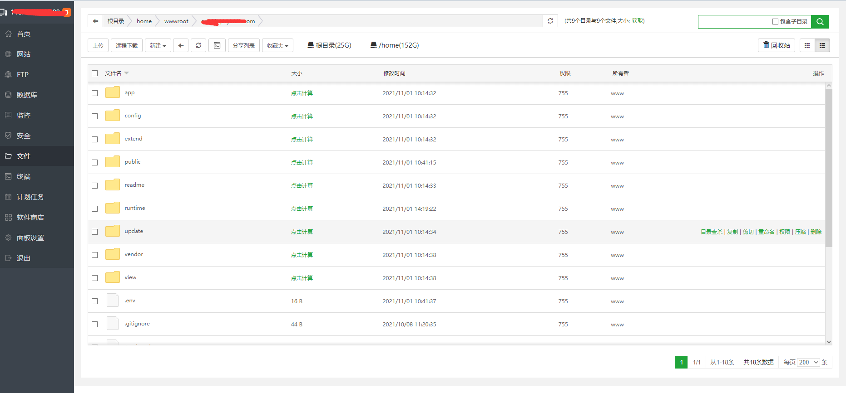
2.设置站点运行目录以及伪静态
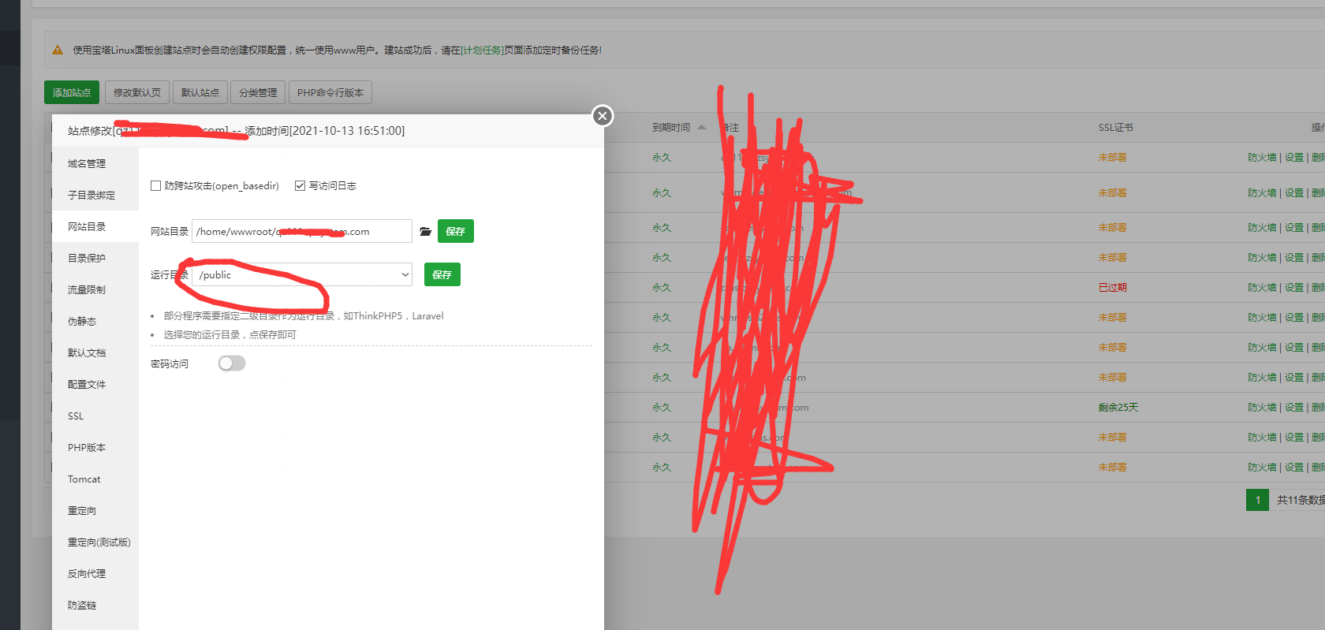
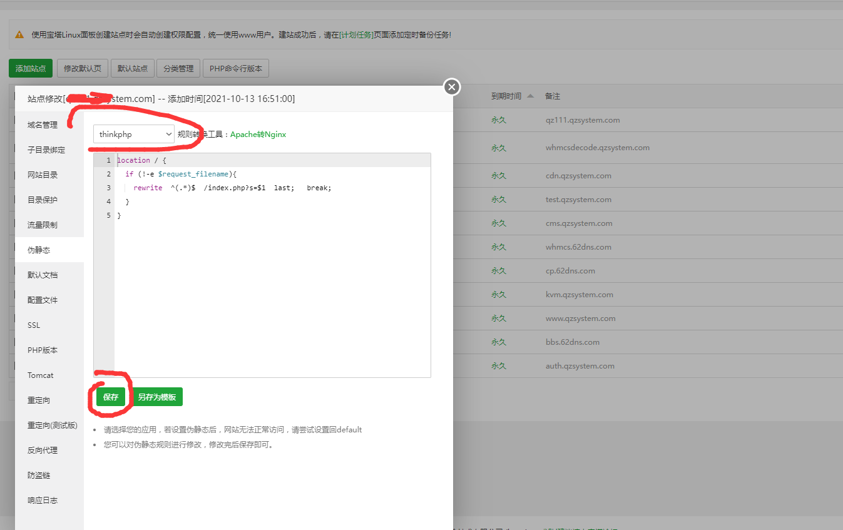

第三步 访问绑定的主控的域名（案列域名http://qz111.qzsystem.com）进行安装
省略截图
安装完毕 后台的管理地址http://qz111.qzsystem.com/admin.php

第四步 设置计划任务
- 切换系统命令的php版本
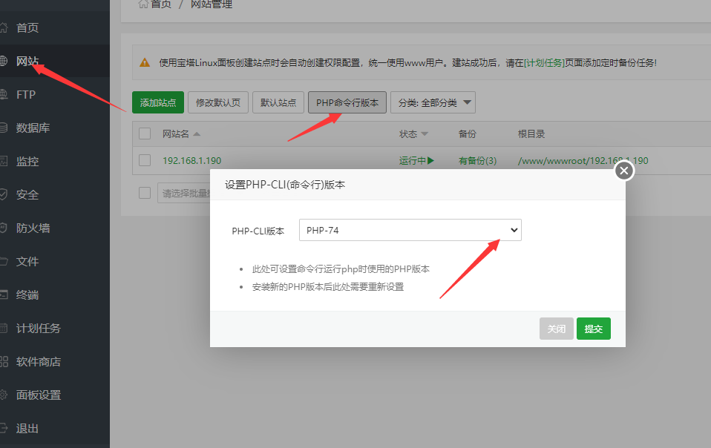
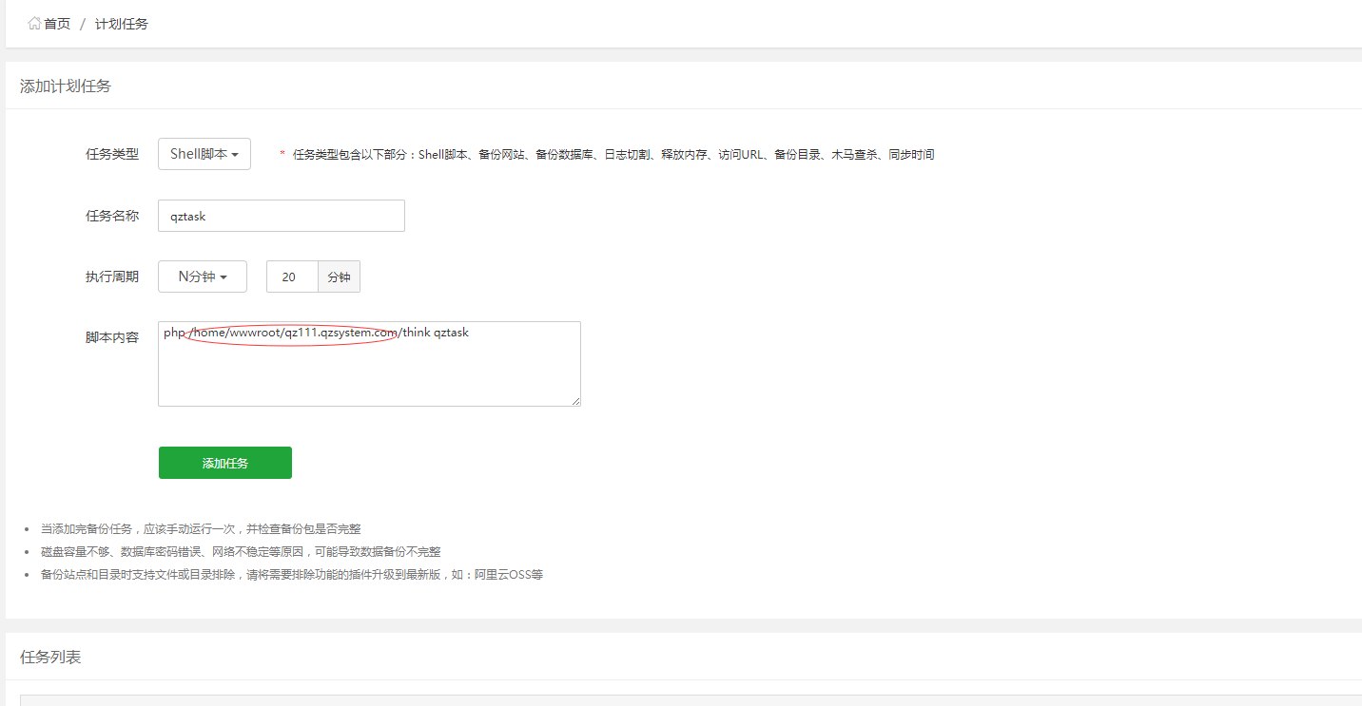

2. php /站点目录的真实路径/think 空格 qztask
画红圈的 是你站点目录 填自己真实的 别跟着瞎填

第五步 安装新版受控20211101
1.如果安装了旧版本的受控 请先卸载 如果没有安装 是新环境就不需要执行下面四条命令 直接跳转到2

卸载命令如下
管理员身份打开cmd
执行下面四条命令 请一条一条执行
sc delete QZCloudService

sc delete QZCloudVNCMonitor

sc delete QZCloudVNC

sc delete QZCloudForward
执行四条命令完毕重启服务器 然后删除老版本受控的目录

2.安装新版本受控
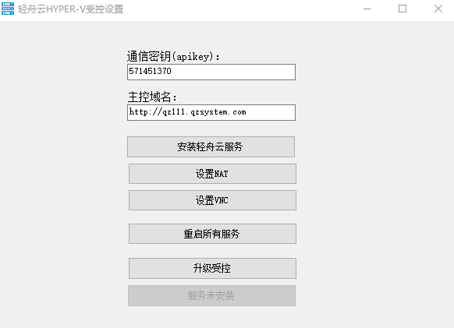
通讯密码自己随便写，到时候在主控添加节点的时候需要这个通讯密钥
主控域名就是刚才你在bt安装站点绑定的网站的域名，这个域名要能访问你刚才安装的那个主控站点。域名要加http或者https，跟你你实际情况，反正就是这个地址要能打开你刚才部署的主控站点。如果设置错误 主机创建成功以后无法修改数据库状态 ，主机处于一直创建

没有出现如下情况请忽略1,2
1.如果点安装轻舟云服务出现要安装net4.7 选择是
2.点击是 然后选择4.8runtime 点击就进入下载页面 自动下载，然后点击安装
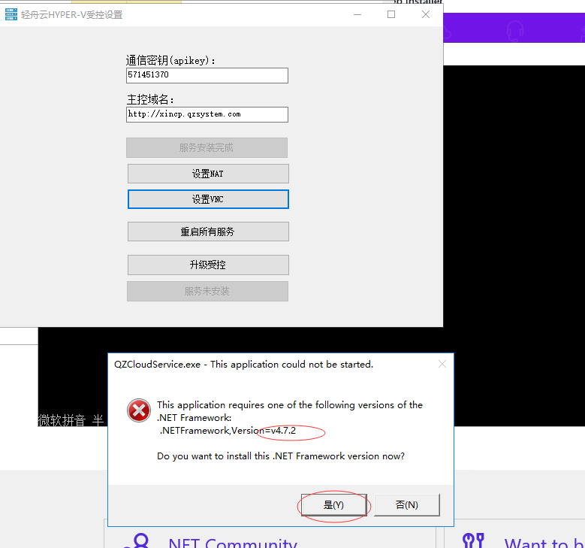
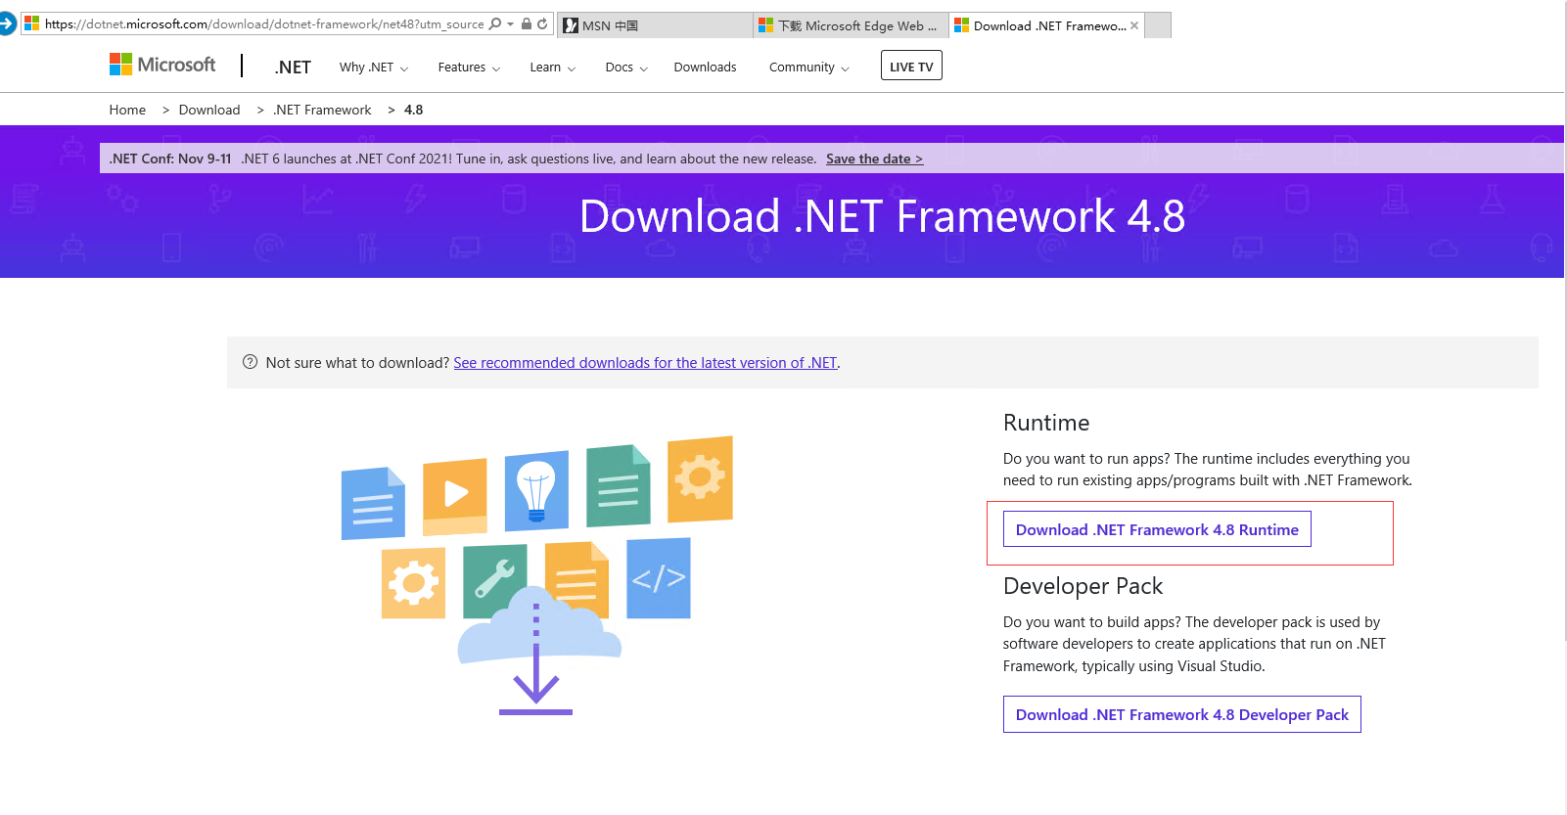

如果你要对接第三方财务，比如星外 雪花 一对一
接口地址就是刚才部署的域名 qz111.qzsystem.com 不要瞎想带不带端口 ，就是能访问你主控站点的地址。第三方财务要求填写的密钥 请在主控后台系统设置里面设置对接密钥
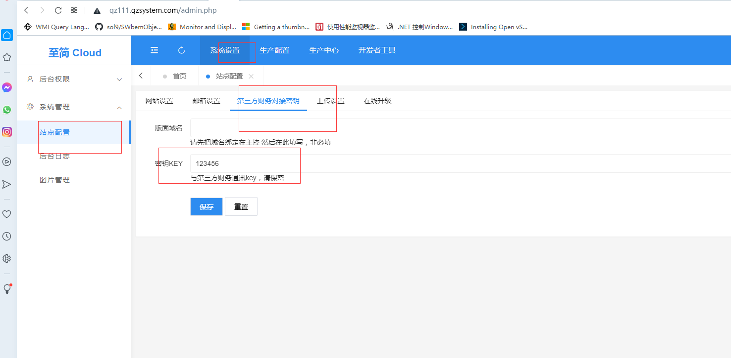

如果遇到云主机创建失败 或者一直创建中
请打开受控目录下面的log目录里面有2个文件夹，文件夹里面有当天的日志 ，可进行分析。两个文件夹里面的日志都要看看
